ГУАП

КАФЕДРА № 44

ОТЧЕТ   
ЗАЩИЩЕН С ОЦЕНКОЙ

ПРЕПОДАВАТЕЛЬ

|  |  |  |  |  |
| --- | --- | --- | --- | --- |
| ст. преподаватель |  |  |  | Д.А. Булгаков |
| должность, уч. степень, звание |  | подпись, дата |  | инициалы, фамилия |

|  |
| --- |
| ОТЧЕТ О ЛАБОРАТОРНОЙ РАБОТЕ №3 |
| ТИРАЖИРОВАНИЕ, ВСТРАИВАНИЕ, ОСВЕЩЕНИЕ, НАВИГАЦИЯ |
| по курсу: ИНТЕРАКТИВНАЯ КОМПЬЮТЕРНАЯ ГРАФИКА |
|  |
|  |

РАБОТУ ВЫПОЛНИЛ

|  |  |  |  |  |  |
| --- | --- | --- | --- | --- | --- |
| СТУДЕНТ ГР. № | 4842 |  |  |  | В.Ю. Мартынов |
|  |  |  | подпись, дата |  | инициалы, фамилия |

Санкт-Петербург 2021

1 Цель работы

Ознакомление с принципами и приобретение навыков группировки объектов сцены с целью применения единообразных преобразований к ним, создания гиперссылок, тиражирования объектов и групп объектов, встраивания содержимого внешних файлов, использования узлов различных видов источников освещения для построения статических X3D-сцен, а также задания свойств навигации в них.

2 Описание сцены

На сцене изображена луна, с помощью примитива Sphere, на которой стоит улучшенный флаг СССР сделанный с помощью элементов: Torus, Cylinder и ElevationGrid. Также на луне стоит стул, созданный из нескольких примитивов Box и надпись «Присядь». Позади луны находится спутник созданный с помощью элементов Cone и Cylinder.

На сцене добавлен эффект пыли с помощью PointSet, линии от спутника IndexedLineSet, Указатель на стул IndexedTriangleSet, дымка от спутника IndexedTriangleStripSet, советская звезда IndexedFaceSet.

Добавлено освещение сцены. Солнечный свет создан с помощью DirectionalLight, подсветка с помощью SpotLight, эффект освещения от красной звезды с помощью PointLight

**2 Граф сцены**

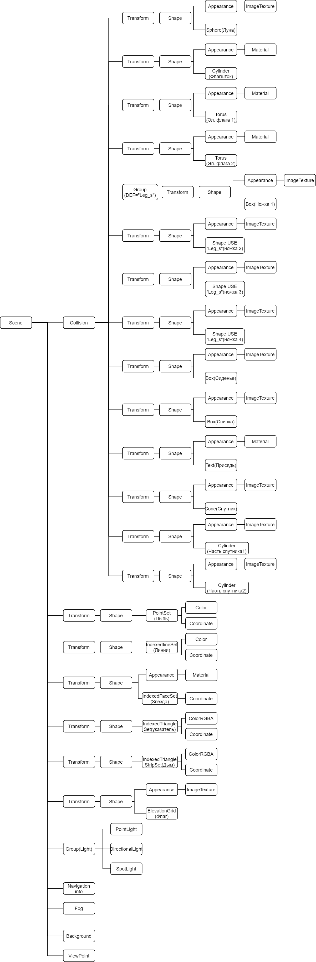

Рисунок 1. Граф сцены

3 Код программы

Листинг HTML кода

<!DOCTYPE html>

<html lang="ru">

<head>

  <meta charset="utf-8" />

  <title>Лабораторная работа 3</title>

  <link rel="stylesheet" href="https://www.x3dom.org/download/x3dom.css" />

  <script src="https://x3dom.org/download/dev/x3dom-full.debug.js"></script>

</head>

<body>

  <h1>Мартынов В.Ю 4842</h1>

  <X3D width="1280px" height="720px">

    <Scene>

      <!--________________________ЛАБОРАТОРНАЯ РАБОТА 3________________________ -->

      <!-- Коллизия -->

      <Collision DEF="Coll">

        <!-- Ссылка на объект (INLINE) -->

        <Transform translation="0 -1 0">

          <Inline url="Ball.x3d"></Inline>

        </Transform>

        <!-- Полный флаг -->

        <Transform Translation="0 0 -0.4">

          <!-- Флагшток -->

          <Transform Translation="-1 6.3 0">

            <shape>

              <appearance>

                <material diffusecolor="0.5 0.5 0.5"></material>

              </appearance>

              <Cylinder radius="0.05" height="3"></Cylinder>

            </shape>

          </Transform>

          <!-- Элемент флага 1 -->

          <Transform Translation="-1 7.8 0" rotation="1 0 0 1.57">

            <shape>

              <appearance>

                <material diffusecolor="0.8 0.9 0.8"></material>

              </appearance>

              <torus innerRadius='0.02' outerRadius='0.04'></torus>

            </shape>

          </Transform>

          <!-- Элемент флага 2 -->

          <Transform Translation="-1 7 0" rotation="1 0 0 1.57">

            <shape>

              <appearance>

                <material diffusecolor="0.8 0.9 0.8"></material>

              </appearance>

              <torus innerRadius='0.02' outerRadius='0.04'></torus>

            </shape>

          </Transform>

        </Transform>

        <!-- Стул -->

        <!-- Группирование и тирражирование -->

        <Group DEF="Chair">

          <!-- ножка 1 -->

          <Group DEF="Leg_S">

            <Transform Translation="-0.25 5 0" rotation="1 0 0 1.57">

              <shape>

                <appearance>

                  <ImageTexture url="wood.jpg"></ImageTexture>

                  <material Diffusecolor="0 0 0"></material>

                </appearance>

                <box size="0.05 0.05 1"></box>

              </shape>

            </Transform>

          </Group>

          <!-- ножка 2 -->

          <Transform Translation="0.5 0 0">

            <shape USE="Leg_S">

            </shape>

          </Transform>

          <!-- ножка 3 -->

          <Transform Translation="0 0 0.5">

            <shape USE="Leg_S">

            </shape>

          </Transform>

          <!-- ножка 4 -->

          <Transform Translation="0.5 0 0.5">

            <shape USE="Leg_S">

            </shape>

          </Transform>

          <!-- сиденье -->

          <Transform Translation="0 5.5 0.25" rotation="1 0 0 1.57">

            <shape>

              <appearance>

                <ImageTexture url="wood.jpg"></ImageTexture>

                <material Diffusecolor="0 0 0"></material>

              </appearance>

              <box size="0.56 0.56 0.1"></box>

            </shape>

          </Transform>

          <!-- Спинка -->

          <Transform Translation="0 5.9 0" rotation="1 0 0 1.57">

            <shape>

              <appearance>

                <ImageTexture url="wood.jpg"></ImageTexture>

                <material Diffusecolor="0 0 0"></material>

              </appearance>

              <box size="0.56 0.05 0.7"></box>

            </shape>

          </Transform>

        </Group>

        <!-- Текст -->

        <Transform Translation="-0.9 8 0" scale="0.5 0.5">

          <shape>

            <appearance>

              <material diffusecolor="#83ccc0"></material>

            </appearance>

            <text string="Присядь">

              <fontstyle family="Helvetica sans-serif"></fontstyle>

            </text>

          </shape>

        </Transform>

        <!-- Спутник -->

        <Transform Translation="-3 7 -5" rotation="0 0 1 1.7">

          <shape>

            <appearance>

              <ImageTexture url="sptn.jpg"></ImageTexture>

              <material Diffusecolor="0 0 0"></material>

            </appearance>

            <cone></cone>

          </shape>

        </Transform>

        <!-- Часть спутника 1 -->

        <Transform Translation="-1 6.25 -5" rotation="0 0 1 1.5">

          <shape>

            <appearance>

              <ImageTexture url="sptnpt.jpg"></ImageTexture>

              <material Diffusecolor="0 0 0"></material>

            </appearance>

            <cylinder radius="0.1" height="2.1"></cylinder>

          </shape>

        </Transform>

        <!-- Часть спутника 2 -->

        <Transform Translation="-1.3 8.25 -5" rotation="0 0 1 1.9">

          <shape>

            <appearance>

              <ImageTexture url="sptnpt.jpg"></ImageTexture>

              <material Diffusecolor="0 0 0"></material>

            </appearance>

            <cylinder radius="0.1" height="2.1"></cylinder>

          </shape>

        </Transform>

      </Collision>

      <!--________________________ЛАБОРАТОРНАЯ РАБОТА 2________________________ -->

      <!-- Пыль(частицы) -->

      <Transform Translation="-2 5 0">

        <Shape>

          <PointSet>

            <Color color="1 1 1, 1 1 1, 1 1 1,

                                        1 1 1, 1 1 1, 1 1 1,

                                        1 1 1, 1 1 1, 1 1 1">

            </Color>

            <Coordinate point="1 2 1, 3 2 2, 1 2 0,

                               0 1 3, 4 2 1, 2 0 -1

                               -1 5 1, 3 0 -1, -1 0 1"></Coordinate>

          </PointSet>

        </Shape>

      </Transform>

      <!-- Линии спутника -->

      <Transform Translation="0 6.2 -5">

        <Shape>

          <IndexedLineSet coordIndex="0 1 -1 2 3 -1" colorPerVertex='true'>

            <Coordinate point="0 0 0, 10 1 0, -0.3 2.4 0, 10 3.4 0"></Coordinate>

            <Color color="1 1 1, 1 1 1, 1 1 1, 1 1 1"></Color>

          </IndexedLineSet>

        </Shape>

      </Transform>

      <!-- Звезда -->

      <transform Translation="0 15 -14">

        <Shape>

          <appearance>

            <Material Diffusecolor="1 0 0"></Material>

          </appearance>

          <IndexedFaceSet ccw="true" colorPerVertex="true" solid="false"

coordIndex="0 1 2 3 4 5 6 7 8 9 0 -1">

            <Coordinate point="0 2 0, -2 1 0,

-1.5 3 0, 3 4 0, 1 4 0, 0 7 0, 1 4 0, 3 4 0, 1.5 3 0, 2 1 0">

            </Coordinate>

          </IndexedFaceSet>

        </Shape>

      </transform>

      <!-- Указатель -->

      <Transform translation="-0.5 7.5 0">

        <Shape>

          <IndexedTriangleSet index="0 1 2" solid="false">

            <Coordinate point="0 0 0, 1 0 0, 0.5 -1 0"></Coordinate>

            <ColorRGBA color="0 .4 0 1, 0 1 1 1, 1 0 0 0"></ColorRGBA>

          </IndexedTriangleSet>

        </Shape>

      </Transform>

      <!-- СтрипСет -->

      <Transform translation="1 3.6 -5" rotation="0 0 1 0.27">

        <Shape>

          <IndexedTriangleStripSet index='0 1 2 3 4 5 6 7 -1' solid='false'>

            <Coordinate point='2 4 0, 2 3 0, 3 5 0, 4 2 0, 7 6 0, 10 1 0, 14 8 0, 16 4 0'>

</Coordinate>

            <ColorRGBA color='0.57 0.51 0.77 0.2, 0.57 0.51 0.77 0.2, 0.57 0.51 0.77 0.2,

                                      0.57 0.51 0.77 0.1, 0.57 0.51 0.77 0.1, 0.57 0.51 0.77 0.1,

                                      0.67 0.59 0.77 0.05, 0.7 0.7 0.77 0.01'></ColorRGBA>

          </IndexedTriangleStripSet>

        </Shape>

      </Transform>

      <!-- Флаг(Advanced) -->

      <Anchor Url="https://www.youtube.com/watch?v=aWt9bGilBa0&t=1s&ab_channel=utsprut2">

        <Transform translation="-1 7 -0.4" rotation="1 0 0 -1.5708">

          <Shape>

            <appearance>

              <imagetexture url="sr2.jpg"></imagetexture>

            </appearance>

            <ElevationGrid xDimension="5" zDimension="5" height="0, 0.1, 0.02, 0.02, 0.01,

                          0, 0.06, 0.04, 0.03, 0.02,

                          0, 0.01, 0.08, -0.01, -0.014,

                          0, -0.01, 0, 0.07, 0.011,

                          0, 0, 0, 0, 0" xSpacing="0.4" zSpacing="0.2" solid="false">

            </ElevationGrid>

      </Anchor>

      <!-- Свет -->

      <!-- Освещение звезды -->

      <Group DEF="Light">

        <PointLight ambientIntensity='0' attenuation='1,0,0' color='1,0,0'

global='false' intensity='1'

          location='0 15 6' on='true' radius='100' shadowFilterSize='0' shadowIntensity='1'

shadowMapSize='1024'

          shadowOffset='0'></PointLight>

        <!-- Солнечный свет -->

        <DirectionalLight ambientIntensity='0' color='1,0.6,0.6' direction='0,0,-1' global='false' intensity='0.8'

          on='true' shadowCascades='1' shadowFilterSize='0' shadowIntensity='0.4' shadowMapSize='2024' shadowOffset='0'

          shadowSplitFactor='1'></DirectionalLight>

        <!-- Подсветка сцены -->

        <SpotLight ambientIntensity='0' attenuation='1,0,0' beamWidth='1.5'

color='0.5,0.4,0.4' cutOffAngle='1'direction='0,-10.5'

global='false' intensity='0.5' location='0,8,9' radius='20'

shadowCascades='1' shadowFilterSize='2' shadowIntensity='1'

shadowMapSize='1024'></SpotLight>

      </Group>

      <!-- Навигация -->

      <NavigationInfo avatarSize='[ 3, 5, 4 ]' explorationMode='all' speed='5.0'

transitionTime='1.0'

        transitionType='["LINEAR"]' headlight='false' type="fly"></NavigationInfo>

      <!-- Туман -->

      <Fog bind='true' color='(1,1,1)' fogType='EXPONENTIAL' isActive='true' visibilityRange='45'></Fog>

      <!-- Фон -->

      <Background backUrl='space.jpg'>

      </Background>

      <!-- Камера -->

      <Viewpoint position="0 9 14" orientation="0 0 0 0" zNear="0" zFar="100" fieldOfView="0.9">

      </Viewpoint>

    </Scene>

  </X3D>

</body>

</html>

**4 Скриншоты работы сцены в окне браузера**

Пример работы выполненной сцены в браузере представлен на рисунках 2 и 3.

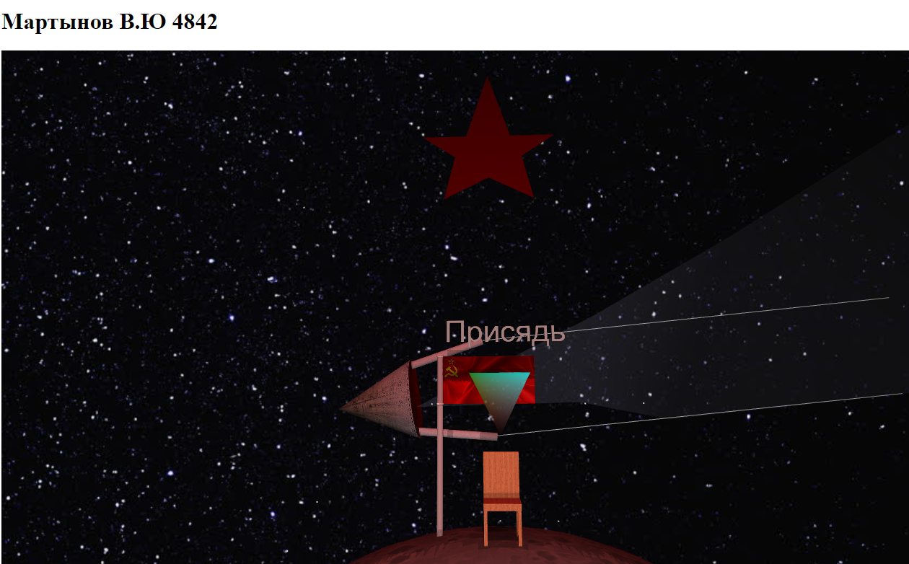

Рисунок 2. Работа сцены в браузере

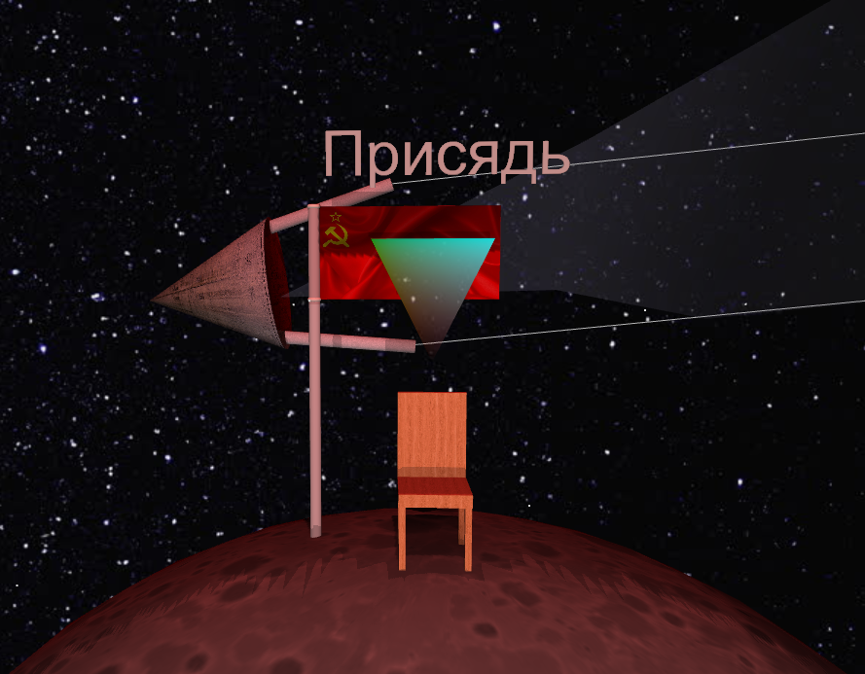

Рисунок 3. Скриншот сцены

Вывод

Ознакомился с принципами и приобрёл навыки группировки объектов сцены, создания гиперссылок, тиражирования объектов и групп объектов, встраивания содержимого внешних файлов, использования узлов различных видов источников освещения для построения статических X3D-сцен, а также задания свойств навигации в них.